物 理 实 验 报 告

实验名称：_____棱镜偏向角特性_____
实验桌号：___________06___________
指导教师：_________谢东洋_________

班级：________________________
姓名：___________________________
学号：_______________________

实验日期: 2025年12月24日 星期_三_上午

浙江大学物理实验教学中心

一、预习报告（10分）
1. 实验综述（5分）
1）最小偏向角测量原理
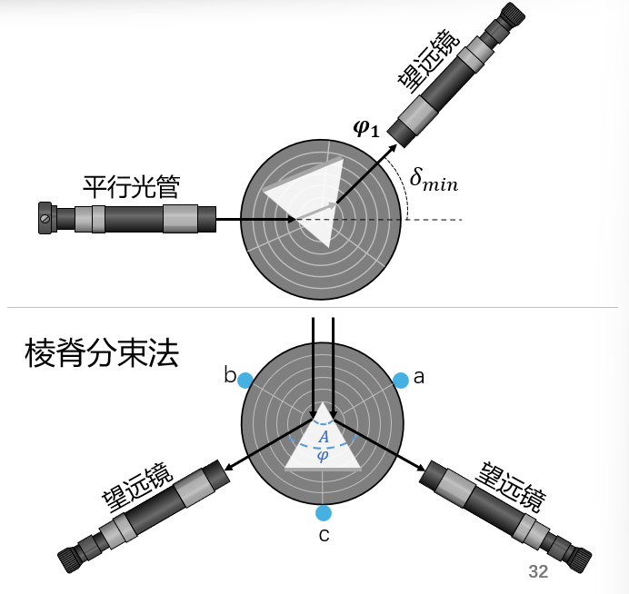
如图，不放三棱镜时用望远镜观察入射光线，读取读数游标窗口数据为φ₁₀和φ₂₀。
将三棱镜如图所示放置，使入射光线（平行光管射出的平行光）从左侧光学面射入，从右侧光学面射出。望远镜从毛玻璃面（上侧面）出发，沿顺时针方向旋转，找到清晰的汞单色光，说明已经找到了折射光路。此时转动载物平台，至汞单色光在某一位置突然向反向移动，此处即为该单色光最小偏向角的位置，记录下此时的分光计读数φ₁和φ₂。
通过以上数据的测量，可计算出最小偏向角$δ_{min}=\frac{1}{2}\left(\left|φ_{1}−φ_{10}\right|+\left|φ_{2}−φ_{20}\right|\right)$。
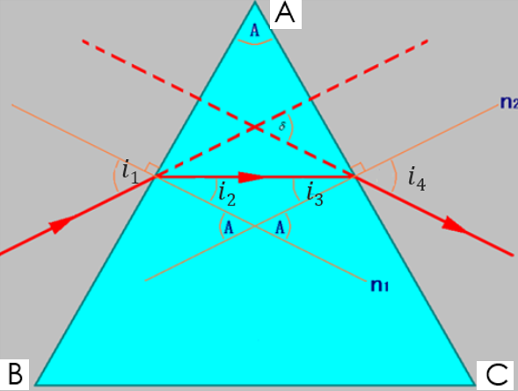
2）折射率测量原理
如图所示，光线入射后在光学面AB、AC分别发生折射，从AC面射出，有$δ=i_{1}−i_{2}+{i_{4}−i}_{3}$。
当$i_{1}=i_{4}$时，有$i_{2}=i_{3}$，此时$δ_{min}=2\left(i_{1}−i_{2}\right)$。同时，$i_{2}+i_{3}=2i_{2}=∠A$，故$i_{2}=\frac{∠A}{2}$，$i_{1}=\frac{∠A+δ_{min}}{2}$。因此，折射率$n=\frac{\sin{i_{1}}}{\sin{i_{2}}}=\frac{\sin{\frac{∠A+δ_{min}}{2}}}{\sin{\frac{∠A}{2}}}$。

2.实验重点（3分）
1）分光计调整和使用；
2）三棱镜顶角的测量；
3）测量棱镜的折射率并研究其色散规律。

3.实验难点（2分）
1）正确进行仪器读数；
2）正确计算与处理实验数据。

二、原始数据（20分）

三、结果与分析（60分）
1. 数据处理与结果（30分）
1）测量三棱镜顶角
具体的实验数据如下。
实验次数 | 左位置 |  | 右位置 |  | $∠A$
 | θ1 | θ2 | θ10 | θ20
1 | 328°12' | 148°10' | 208°18' | 28°16' | 59°57'
2 | 328°11' | 148°12' | 208°20' | 28°19' | 59°56'
3 | 328°11' | 148°13' | 208°20' | 28°20' | 59°56'
4 | 328°12' | 148°12' | 208°21' | 28°19' | 59°56'
5 | 328°13' | 148°13' | 208°20' | 28°20' | 59°57'
6 | 328°11' | 148°12' | 208°19' | 28°20' | 59°56'
$\overline{∠A}=\frac{\sum{∠A_{i}}}{N}=59°56'$。
$⇒∠A=59°56'±0.6'$。
注：$∠A$的不确定度的计算过程在第二部分展示。
2）最小偏向角法测量三棱镜对汞灯546nm绿光的折射率
具体的实验数据如下。
实验次数 | φ_{min} |  | φ₀ |  | δ_{min} | n
 | φ₁ | φ₂ | φ₁₀ | φ₂₀
1 | 212°6' | 32°7' | 266°5' | 86°5' | 53°59' | 1.6782
2 | 186°28' | 6°27' | 240°28' | 60°26' | 54°0' | 1.6784
3 | 150°50' | 330°46' | 204°47' | 24°46' | 53°59' | 1.6782
4 | 91°24' | 271°20' | 145°23' | 325°19' | 53°59' | 1.6782
5 | 58°42' | 238°38' | 112°39' | 292°36' | 53°58' | 1.6780
6 | 15°36' | 195°35' | 69°35' | 249°33' | 53°59' | 1.6782
$\overline{n}=\frac{\sum{n_{i}}}{N}=1.6782$。
$⇒n=1.6782±0.0004$。
注：n的不确定度的计算过程在第二部分展示。
3）计算汞灯单色光折射率
具体的实验数据如下，其中绿光采用上表中的第一组数据。
单色光波长 | φ_{min} |  | φ₀ |  | δ_{min} | n
 | φ₁ | φ₂ | φ₁₀ | φ₂₀
404.66nm(紫) | 207°28' | 27°29' | 265°0' | 85°1' | 57°32' | 1.7112
435.83nm(蓝) | 209°4' | 29°2' | 265°25' | 85°26' | 56°23' | 1.7007
546.07nm(绿) | 212°6' | 32°7' | 266°5' | 86°5' | 53°59' | 1.6782
579.07nm(黄) | 210°9' | 30°8' | 263°41' | 83°42' | 53°33' | 1.6741
根据以上数据，绘制n~λ特性曲线。具体图像与信息如下。

图中横轴代表λ/nm，纵轴代表n。
从上图中可以看出，在相同材料中，随着波长的增大，其对应的折射率逐渐减小，且减小速度逐渐减缓。

2．误差分析（20分）
1）测量三棱镜顶角不确定度计算
$u_{A}\left(∠A\right)=\sqrt{\frac{\sum{{\left(∠A_{i}−\overline{∠A}\right)}^{2}}}{N×\left(N−1\right)}}=0.26'$，$u_{B}\left(∠A\right)=\frac{∆_{仪}}{\sqrt{3}}=\frac{1'}{\sqrt{3}}=0.58'$，
$⇒u\left(∠A\right)=\sqrt{u_{A}^{2}\left(∠A\right)+u_{B}^{2}\left(∠A\right)}=0.6'$。
2）最小偏向角法测量三棱镜对汞灯546nm绿光的折射率不确定度计算
$u_{A}\left(δ\right)=\sqrt{\frac{\sum{{\left(δ_{i}−\overline{δ}\right)}^{2}}}{N×\left(N−1\right)}}=0.26'$，$u_{B}\left(δ\right)=\frac{∆_{仪}}{\sqrt{3}}=\frac{1'}{\sqrt{3}}=0.58'$，
$⇒u\left(δ\right)=\sqrt{u_{A}^{2}\left(δ\right)+u_{B}^{2}\left(δ\right)}=0.6'$。
$\frac{u\left(n\right)}{\overline{n}}=\sqrt{{\left(\frac{u(∠A)}{\overline{∠A}}\right)}^{2}{+\left(\frac{u(δ)}{\overline{δ}}\right)}^{2}}=0.00025$，
$⇒u\left(n\right)=\overline{n}×\frac{u\left(n\right)}{\overline{n}}=0.0004$。
3）实验误差来源分析
①实验中分光计的调节难度较大，且大部分调节全凭肉眼观察，因此调节难以做到绝对精确，会造成一定误差。
②实验中的光束有一定宽度，且使用仪器的旋转不是很顺畅，这导致想要使刻度线每次都恰好位于光束正中央有一定难度，会造成一定误差。
③实验中读取角度时，由于人眼读数会存在一定主观性，且判断对齐的刻度线时有时候会出现两三条刻度线都较为对齐而没有一条完全对齐的情况，导致角度的读取出现误差。
④在判断最小偏向角时，由于最小偏向角位置附近细微的转动对光束造成的位移很小，难以观察，因此会导致最小偏向角的位置并不是完全精确，造成一定误差。
3．实验探讨（10分）
本次实验我研究了棱镜偏向角特性。通过这次实验，我不仅进一步熟悉了分光计的基本原理和使用方法，也对光的折射和色散现象有了更为深刻的了解。此外，本次实验的数据处理也让我更为良好地掌握了各种数据的处理方式。

四、思考题（10分）
1）测量时如何识别最小偏向角δ_{min}的位置？
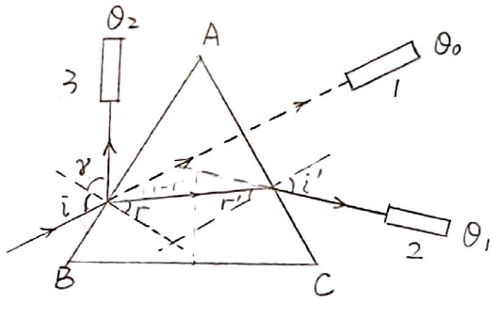
首先向右转动望远镜，找到清晰的汞单色系列光。此时再向左转动载物平台，汞单色光会左移。继续慢慢转动载物平台，直到汞单色光走到一定位置时突然右移，此转折点即为该汞单色光的最小偏向角的位置。
2）设计一种测量三棱镜折射率的方法。
如图所示，首先不放三棱镜，在望远镜中读出光束所在角度θ₀。之后放上三棱镜，在望远镜中读出折射光束和反射光束所在角度θ₁和θ₂。由几何关系，折射率$n=\frac{1}{\sin{∠A}}\sqrt{\cos^{2}\frac{θ_{2}−θ_{0}}{2}+\sin^{2}\left(θ_{0}−θ_{1}\right)+2\cos{∠A\cos{\frac{\left|θ_{2}−θ_{0}\right|}{2}\sin\left(∠A+\left|θ_{0}−θ_{1}\right|−\frac{\left|θ_{2}−θ_{0}\right|}{2}\right)}}}$。

注意事项：
1.用PDF格式上传“实验报告”，文件名：学生姓名+学号+实验名称+周次。
2.“实验报告”必须递交在“学在浙大”本课程内对应实验项目的“作业”模块内。
3.“实验报告”成绩必须在“浙江大学物理实验教学中心网站”-“选课系统”内查询。
4.教学评价必须在“浙江大学物理实验教学中心网站”-“选课系统”内进行，学生必须进行教学评价，才能看到实验报告成绩，教学评价须在本次实验结束后3天内进行。

浙江大学物理实验教学中心制

